Легкоатлетический кросс, посвященный 73 - й годовщине Победы в Великой Отечественной Войне 1941-1945 гг.

7 мая 2018г. состоялся легкоатлетический кросс среди учащихся школ Дубовского района, посвященный 73-й годовщине Победы в Великой Отечественной Войне 1941-1945 гг. Студенты группы 23 приняли в этом мероприятии непосредственное участие, в качестве помощников и судей.
Программа была поделена на несколько этапов:
1. Торжественная часть: под звуки гимна у братской могилы на Аллее Героев в центральном парке Дубовки прошло торжественное мероприятие, посвященное 73-й годовщине Победы советского народа в Великой Отечественной войне. Собравшиеся почтили минутой молчания память погибших в Великой Отечественной войне и возложили цветы к братской могиле. В честь павших героев взметнулись в небо воздушные шары.
2. Спортивная часть: легкоатлетический кросс среди учащихся школ. Ребята проявили себя активно и показали достойные результаты девяти забегов. Природа в этот день не поскупилась и предоставила спортсменам все условия для достижения высоких результатов, новых рекордов, получения изрядного заряда бодрости и хорошей порции здоровья. Участники кросса старались приложить все усилия и разбудить в себе пресловутое второе дыхание, чтобы прибежать к финишной черте первыми. По итогам пробега и работы судейской бригады в каждой возрастной категории определились победители и призёры, которые в торжественной обстановке были награждены грамотами и дипломами.

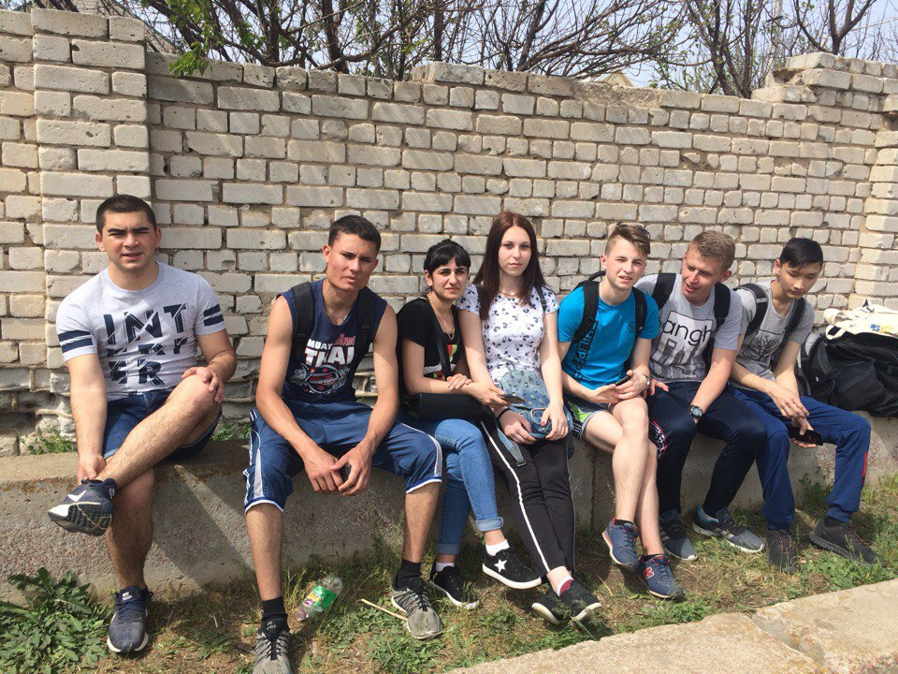

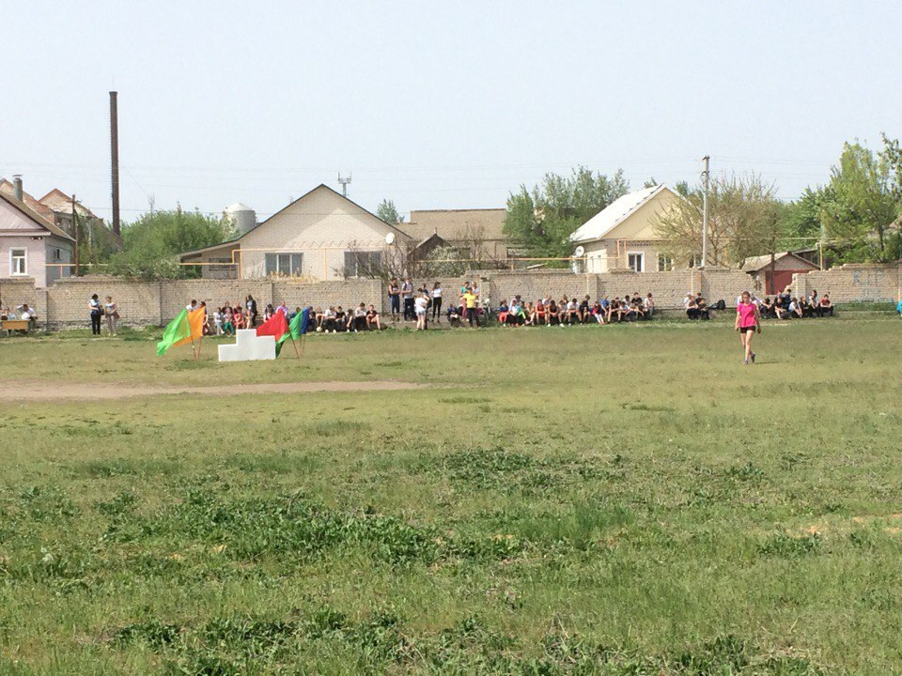
3. Церемония награждения: 9 победителей получили памятные подарки и медали.
